1. Kode

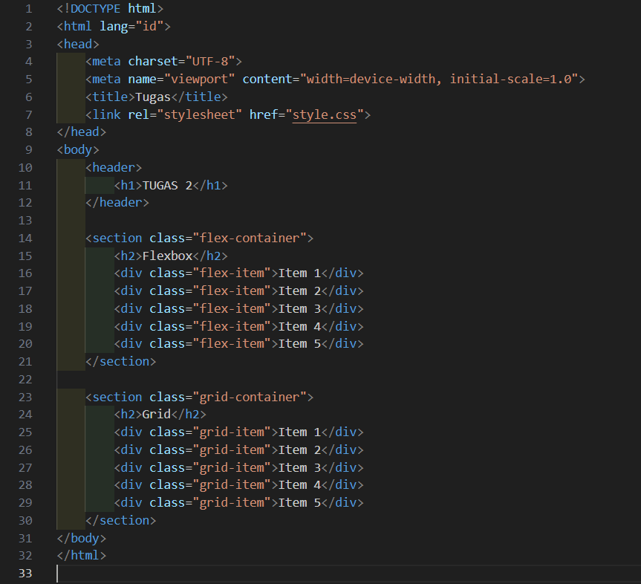

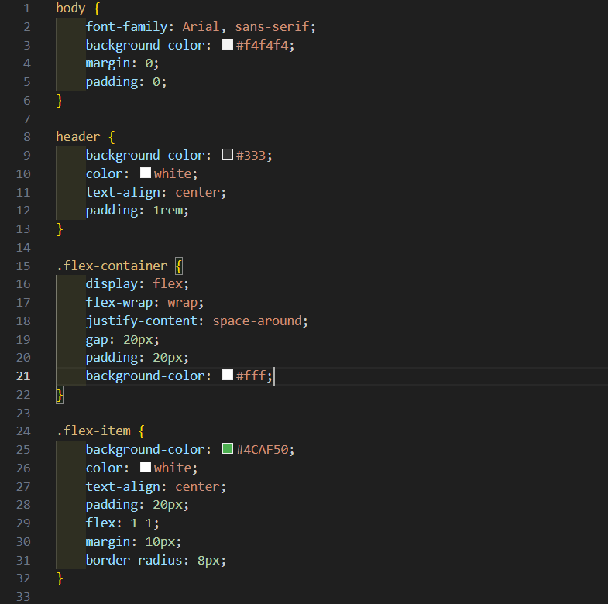

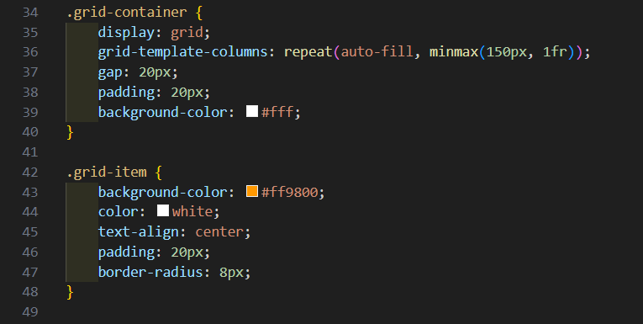

1. Hasil

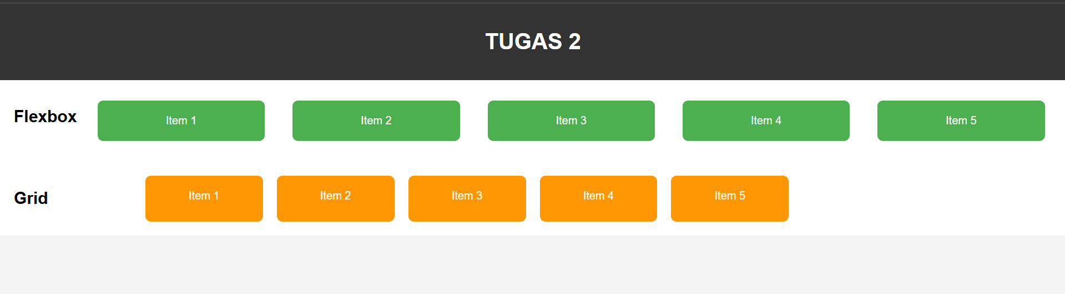

1. Penjelasan Kode

Pada kode di atas, terdapat beberapa elemen HTML dan aturan CSS yang digunakan untuk membangun *layout* halaman *web* dengan dua jenis *layout*: *Flexbox* dan *Grid*. Halaman dimulai dengan *tag* “*<body>”* yang berisi konten utama halaman. Di dalamnya terdapat elemen “*<header>”* yang berfungsi sebagai bagian atas halaman dengan teks judul "TUGAS 2" yang dipusatkan menggunakan gaya CSS. Kemudian ada dua bagian utama berupa “*<section class="flex-container">*” dan “*<section class="grid-container">*”. Masing-masing bagian ini menggunakan *layout* yang berbeda, *Flexbox* dan *Grid*, untuk menampilkan konten. Pada bagian CSS, elemen “*<body>”* diatur dengan properti font-family untuk memilih jenis huruf (Arial dan sans-serif), serta latar belakang (background-color) berwarna abu-abu terang (#f4f4f4). Selain itu, margin dan padding diatur ke 0 untuk menghapus ruang kosong di sekeliling halaman. Elemen “*<header>*” memiliki latar belakang berwarna gelap (#333) dengan teks berwarna putih. Teks judul diatur agar muncul di tengah menggunakan “text-align: center;” dan diberi ruang sekitar menggunakan “padding: 1rem;”. Di dalam elemen dengan kelas "flex-container", diterapkan properti CSS untuk *Flexbox*, seperti “display: flex;” yang mengubah *layout* menjadi *Flexbox*. Dengan “flex-wrap: wrap;”, elemen-elemen di dalamnya akan membungkus dan menyesuaikan ruang yang tersedia. Jarak antar elemen diatur dengan “gap: 20px;”, dan setiap item memiliki lebar yang sama berkat penggunaan “flex: 1 1” pada kelas "flex-item". Setiap item juga diberi latar belakang hijau (#4CAF50), teks berwarna putih, serta sudut membulat dengan “border-radius: 8px;”. Di dalam elemen dengan kelas "grid-container", digunakan “display: grid;” untuk mengubah *layout* menjadi *Grid*. Properti “grid-template-columns: repeat(auto-fill, minmax(150px, 1fr));” memungkinkan grid menyesuaikan diri dengan lebar kolom minimal 150 piksel, dan kolom tersebut akan memenuhi ruang yang tersedia. Jarak antar item diatur dengan “gap: 20px;” dan setiap item dalam *grid* memiliki latar belakang oranye (#ff9800), teks putih, dan sudut membulat menggunakan “border-radius: 8px;”.